Konkurs przyrodniczy pt. „Ekologiczny pojazd przyszłości”
Ogłaszamy przyrodniczy konkurs dla uczniów klas 4-6 pt. „Ekologiczny pojazd przyszłości” polegający na wykonaniu ekologicznego pojazdu przyszłości z materiałów recyklingowych.
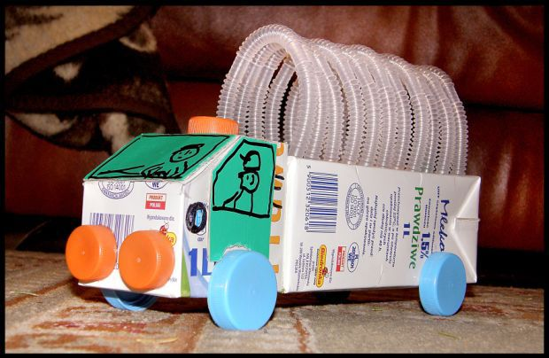
Celem konkursu jest rozwijanie postaw proekologicznych wobec środowiska naturalnego oraz kształtowanie indywidualnej odpowiedzialności za jego stan poprzez wykorzystanie materiałów recyklingowych, rozwijanie zainteresowań technicznych i wyobraźni twórczej, rozwijanie różnorodnych form i technik.
- Praca konkursowa powinna być wykonana w formie przestrzennej z materiałów recyklingowych. Maksymalne wymiary to 70 cm x 70 cm x 70 cm.
- Przy ocenie prac pod uwagę będzie brana: zgodność prac z tytułem, pomysłowość, samodzielność wykonania, oryginalność, estetyka, technika wykonania.
- Każdy uczeń może wykonać jedną pracę z czego 3 najlepsze zostaną przekazane do etapu powiatowego.
- Prace należy dostarczyć do p. Katarzyny Anyszko lub p. Anety Woźniak do 16 maja (wtorek) wraz z formularzem zgłoszeniowy, który jest do pobrania u p. Katarzyny Anyszko i p. Anety Woźniak.

